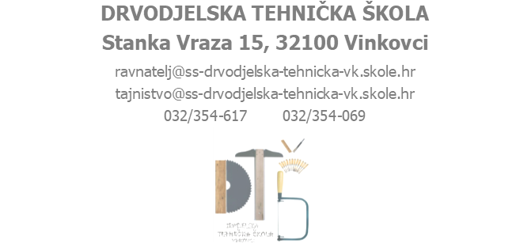

HODOGRAM
Izlučno natjecanje discipline Stolarstvo
5. ožujka 2020.

8 ⁰⁰ Kava dobrodošlice (učionica 28)
9⁰⁰ - 9¹⁵ Otvorenje natjecanja (učionica 28)
9²⁰ - 10²⁰ Izrada pripreme (učionica 24/1)
10²⁰ - 10³⁵ Izrada krojne liste (učionica 24/1)
10³⁵ - 10⁴⁵ Izvlačenje brojeva radnog mjesta
10⁴⁵ - 11¹⁵ Pauza
11⁰⁰ Privremeni rezultati i žalbe
11¹⁵ - 13¹⁵ Izrada proizvoda (učionica 24/2)
13³⁰ Ručak (kantina Srednje strukovne škole)
14⁰⁰ Privremeni rezultati i žalbe
14³⁰ Konačni rezultati, proglašenje pobjednika i zatvaranje natjecanja

